３ 御台場の築造と防備体制
（１）橋津御台場の築造
橋津御台場の築造について、「贈従一位池田慶徳公御伝記」の文久３年６月１３日条によれば、領内海岸に御台場築造のため、この日、御軍式方頭取岩越次郎兵衛に、御両国海岸御備場見分を命ぜられ、１７日、次郎兵衛等は、瀬戸村郷士武信潤太郎に至り、御台場築造について話し合っている。そして、まず由良御台場築造を同所郡役人に命じ、在中百姓の出役にて完成せしめ、引き続き橋津・赤崎・淀江・境の台場を築造することとした旨が記述されている。
なお、６月１４日条には、「賀露東浜に御台場築造を命ぜらる。」とあり、８月９日、「御台場竣工に付き、御軍式方頭取に引渡さしめらる。」と述べられている。
また、同伝記文久３年８月４日条に
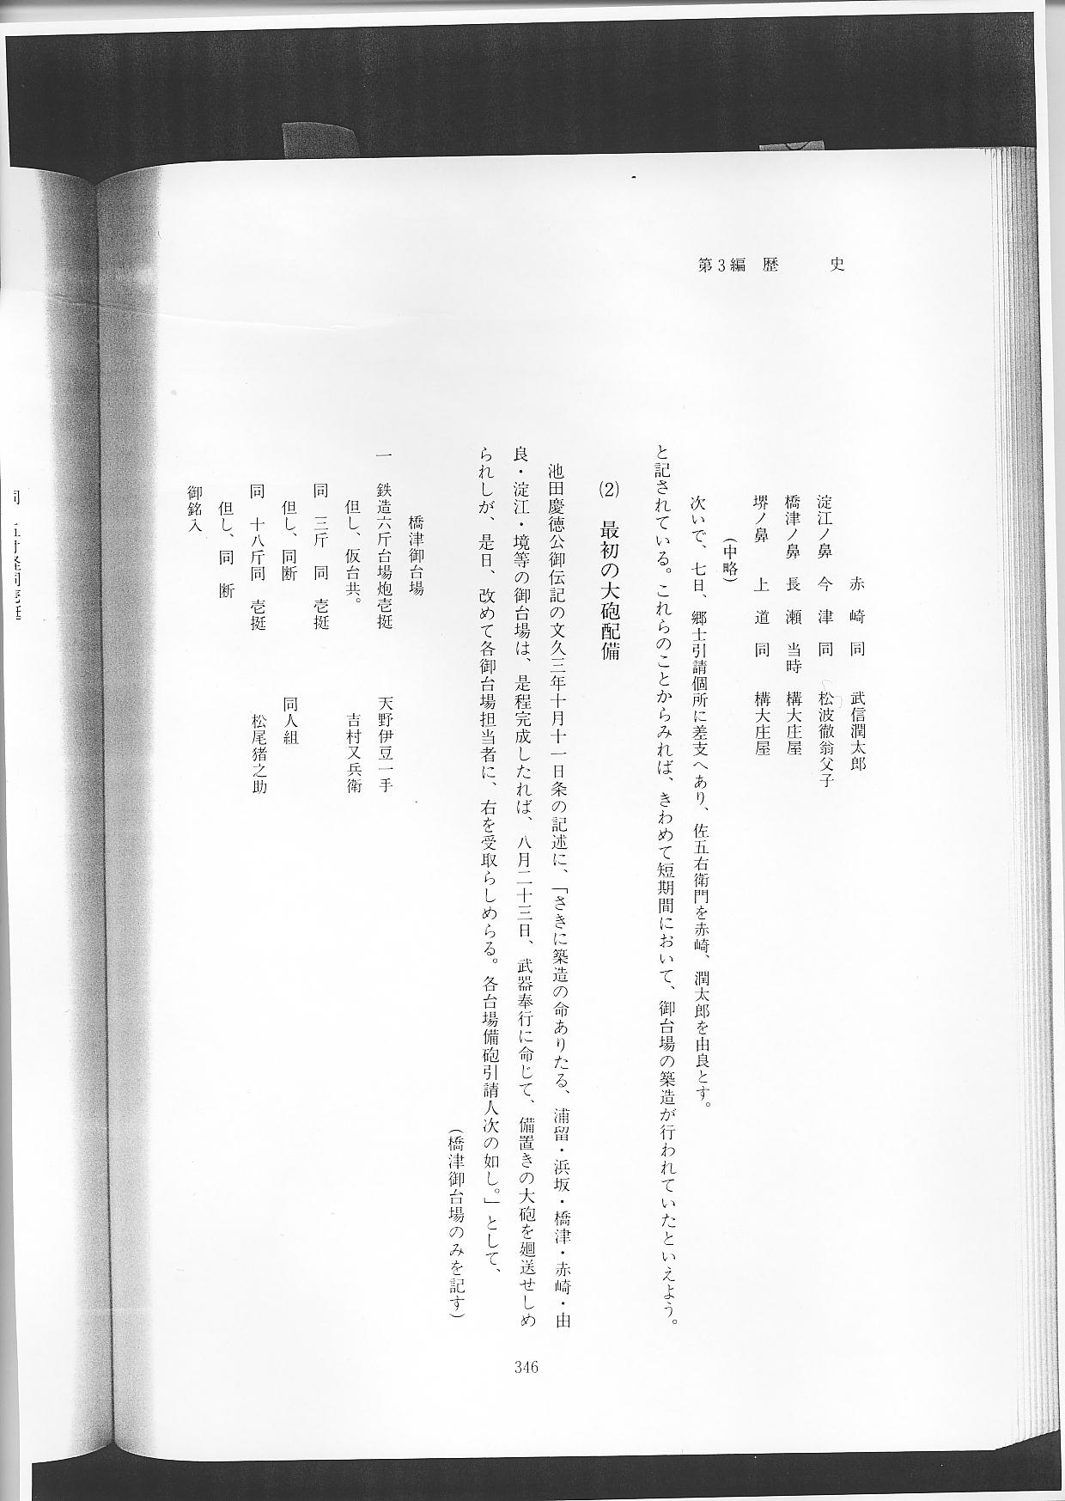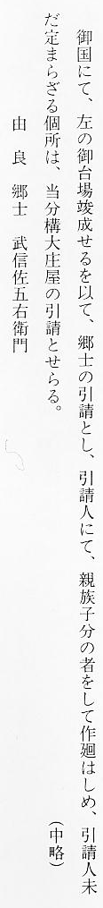
と記されている。これらのことからみれば、きわめて短期間において、御台場の築造が行われていたといえよう。
（２）最初の大砲配備
池田慶徳公御伝記の文久３年１０月１１日条の記述に、「さきに築造の命ありたる、浦留・浜坂・橋津・赤崎・由良・淀江・境等の御台場は、是程完成したれば、８月２３日、武器奉行に命じて、備置きの大砲を廻送せしめられしが、是日、改めて各御台場担当者に、右を受取らしめらる。各台場備砲引請人次の如し。」として、
（橋津御台場のみを記す）
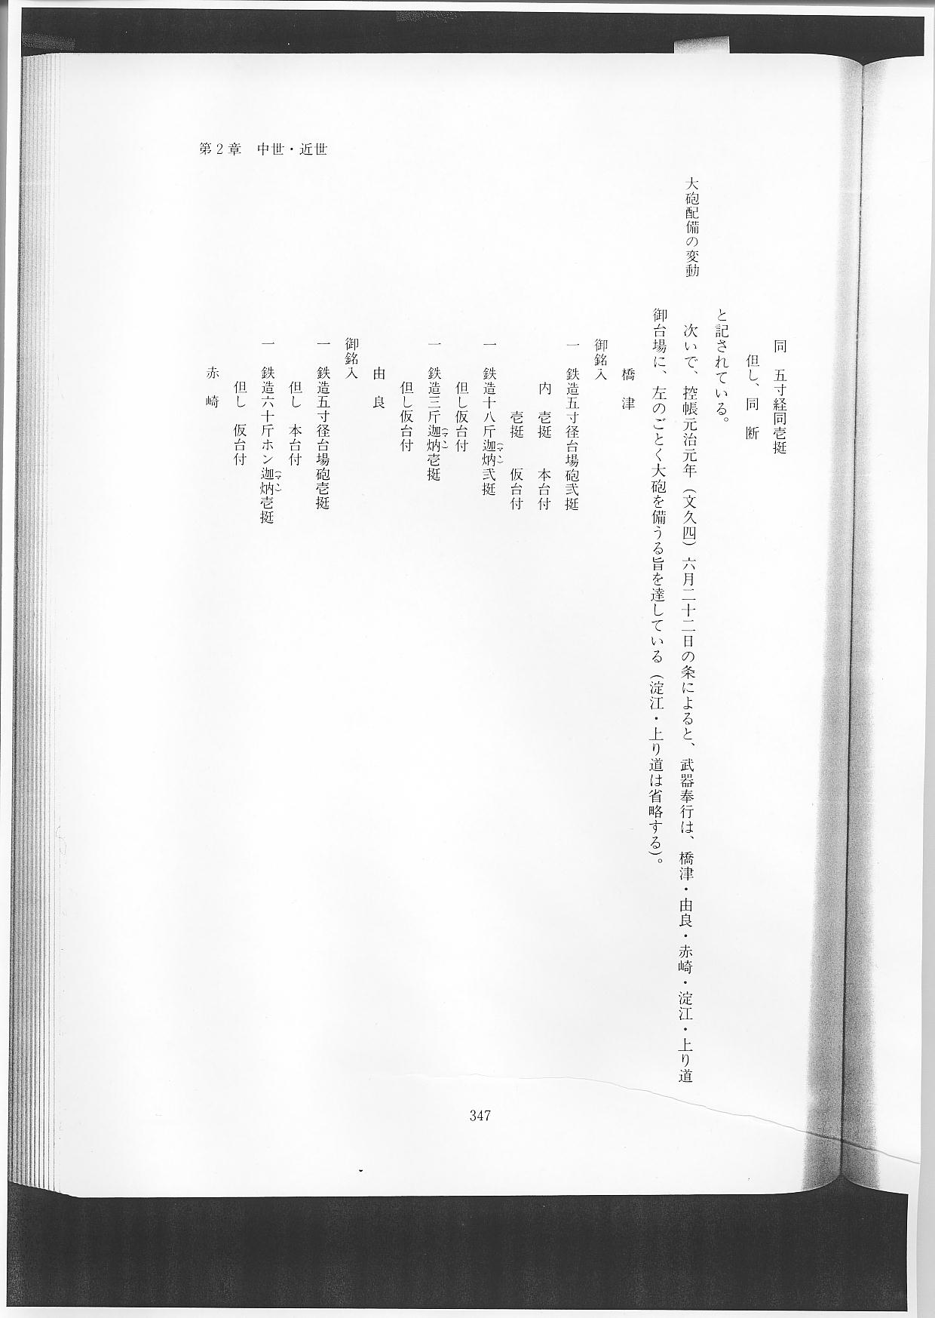
と記されている。
大砲配備の変動 次いで、控帳元治元年（文久４）６月２２日の条によると、武器奉行は、橋津・由良・赤崎・淀江・上り道御台場に、下のごとく大砲を備うる旨を達している（淀江・上り道は省略する）。
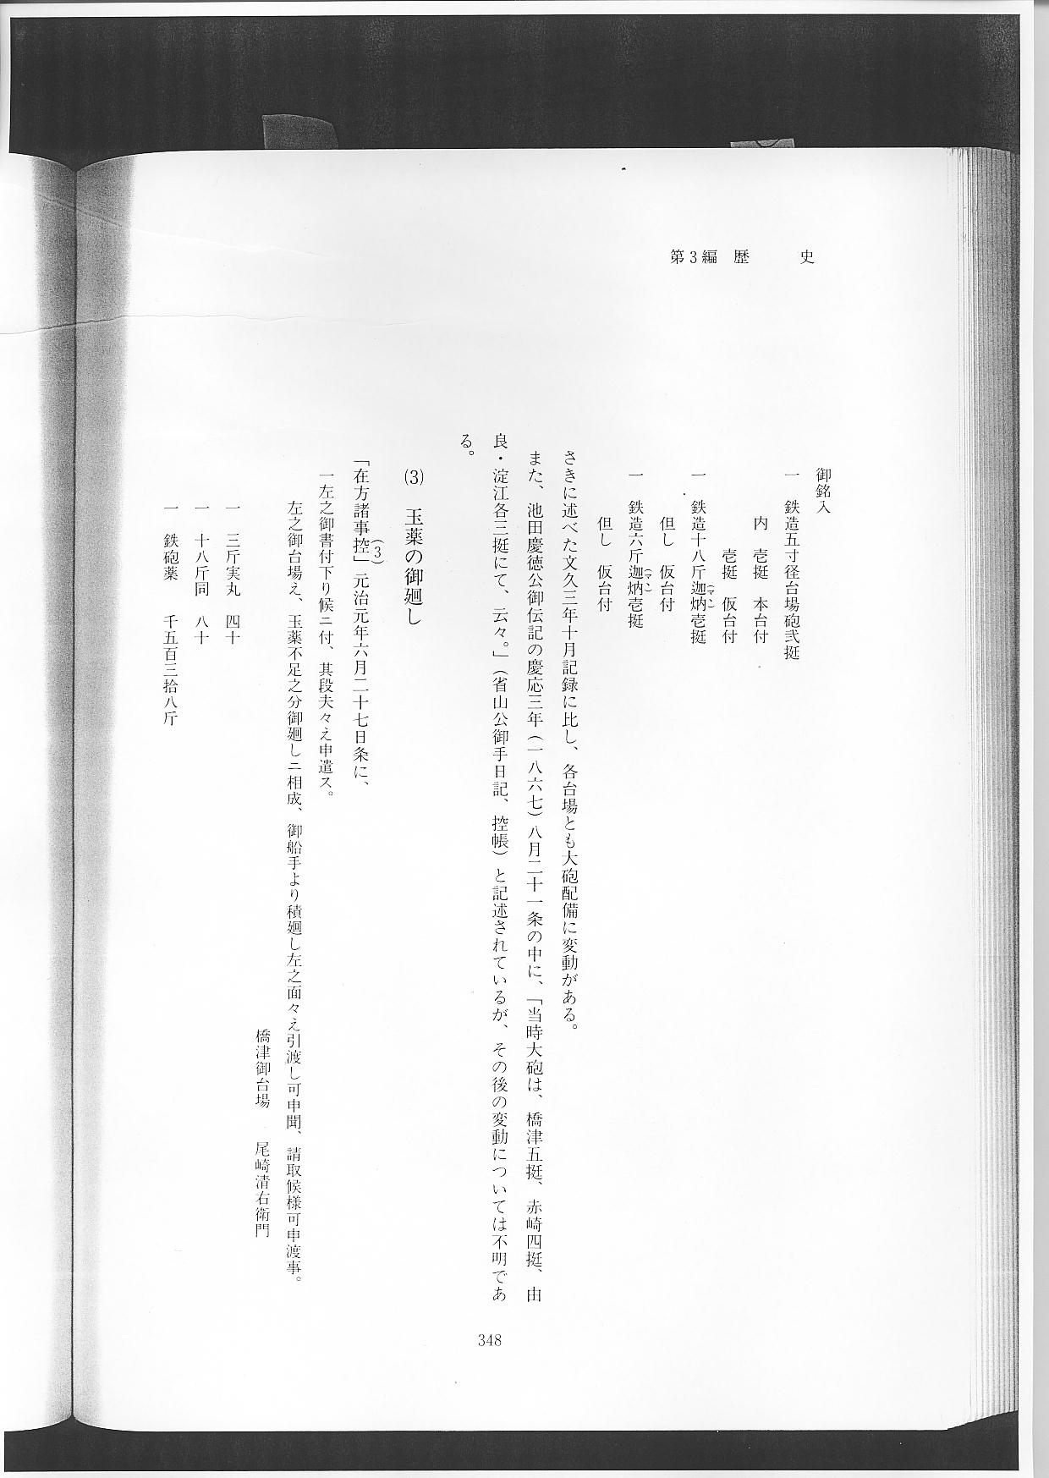
さきに述べた文久３年１０月記録に比し、各台場とも大砲配備に変動がある。
また、池田慶徳公御伝記の慶応３年（１８６７）８月２１条の中に、「当時大砲は、橋津５挺、赤崎４挺、由良・淀江各３挺にて、云々。」（省山公御手日記、控帳）と記述されているが、その後の変動については不明である。
（３）玉薬の御廻し
「在方諸事控」元治元年６月２７日条に、
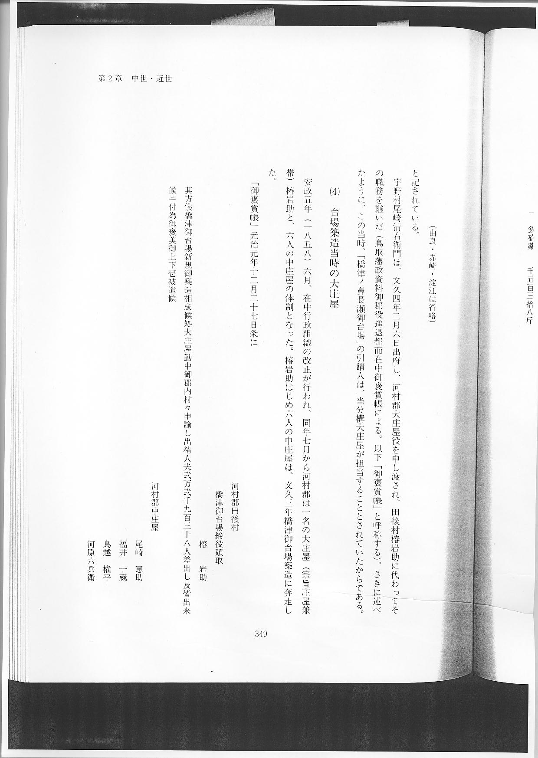
と記されている。
宇野村尾崎清右衛門は、文久４年２月６日出府し、河村郡大庄屋役を申し渡され、田後村椿岩助に代わってその職務を継いだ（鳥取藩政資料御郡役進退都而在中御褒賞帳による。以下「御褒賞帳」と呼称する）。さきに述べたように、この当時、「橋津ノ鼻長瀬御台場」の引請人は、当分構大庄屋が担当することとされていたからである。
（４）台場築造当時の大庄屋
安政５年（１８５８）６月、在中行政組織の改正が行われ、同年７月から河村郡は１名の大庄屋（宗旨庄屋兼帯）椿岩助と、６人の中庄屋の体制となった。椿岩助はじめ６人の中庄屋は、文久３年橋津御台場築造に奔走した。
「御褒賞帳」元治元年１２月２７日条に
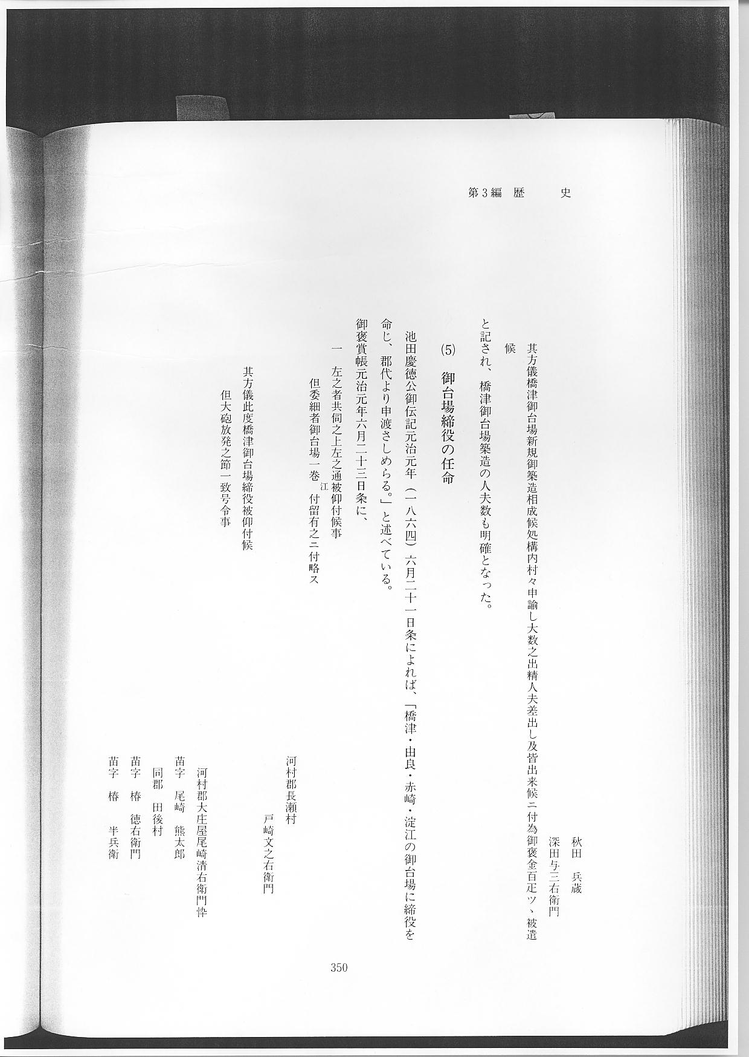
と記され、橋津御台場築造の人夫数も明確となった。
（５）御台場締役の任命
池田慶徳公御伝記元治元年（１８６４）６月２１日条によれば、「橋津・由良・赤碕・淀江の御台場に締役を命じ、郡代より申渡さしめらる。」と述べている。
御褒賞帳元治元年６月２３日条に、
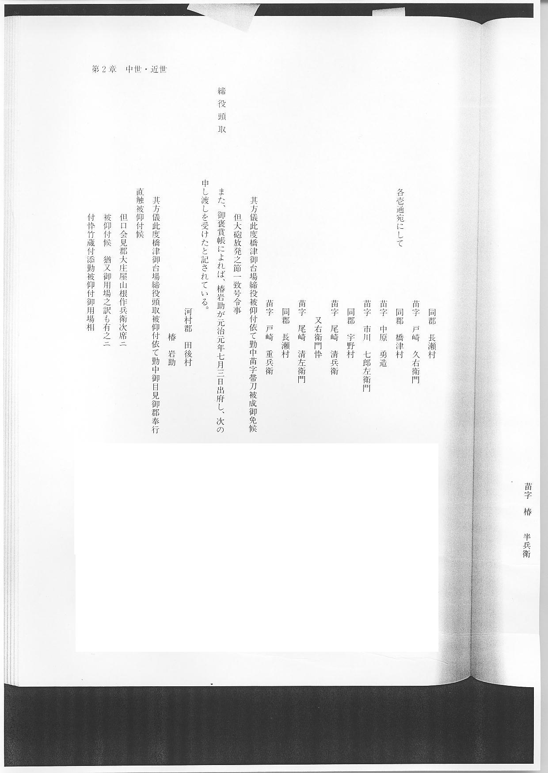
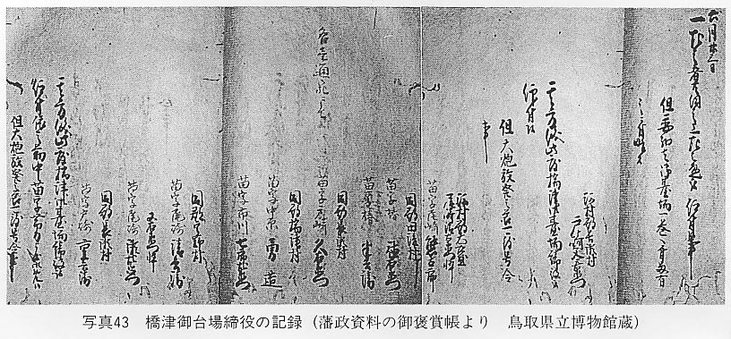
締役頭取 また、御褒賞帳によれば、椿岩助が元治元年７月３日出府し、次の申し渡しを受けたと記されている。
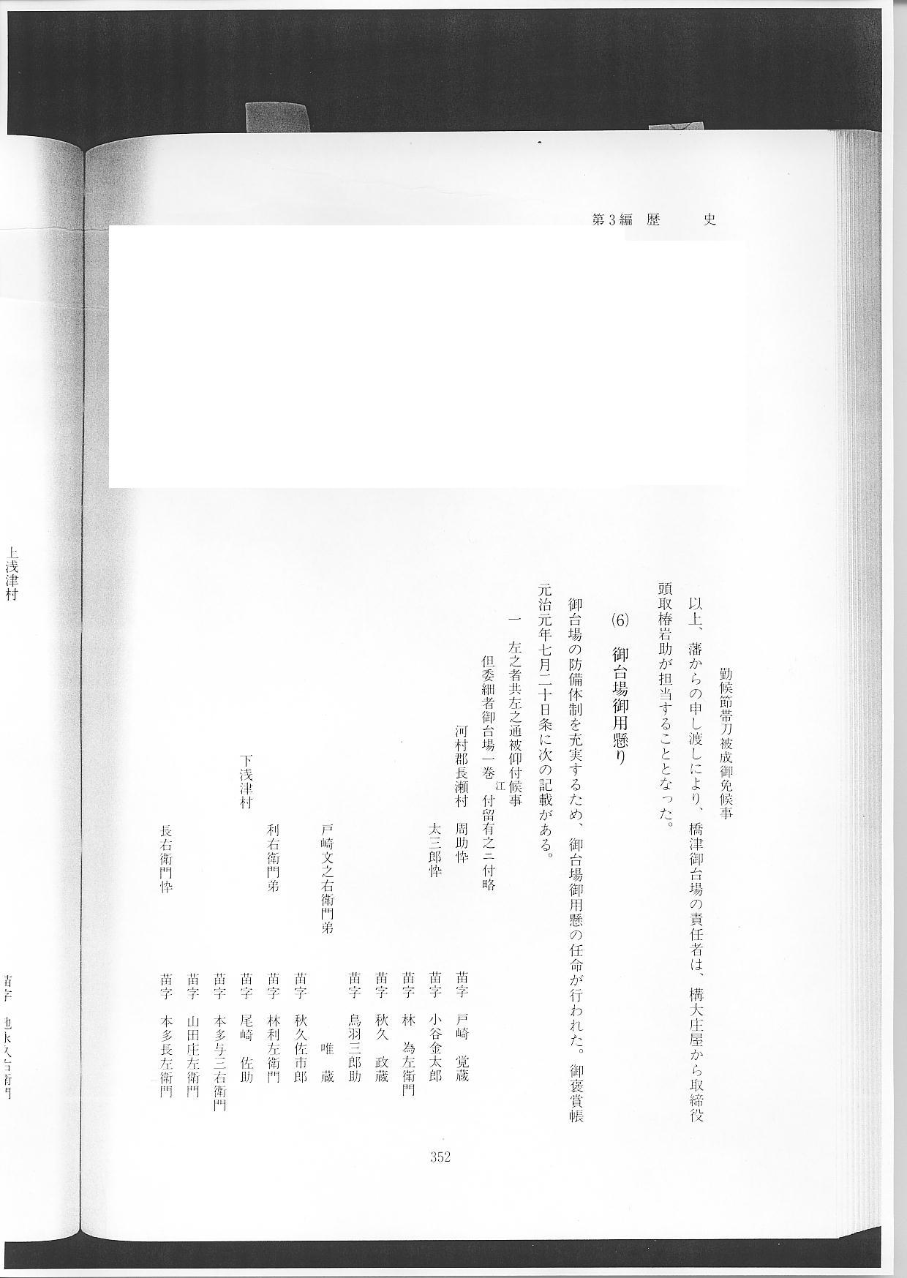
以上、藩からの申し渡しにより、橋津御台場の責任者は、構大庄屋から取締役頭取椿岩助が担当することとなった。
（６）御台場御用懸り
御台場の防備体制を充実するため、御台場御用懸の任命が行われた。御褒賞帳元治元年７月２０日条に次の記載がある。
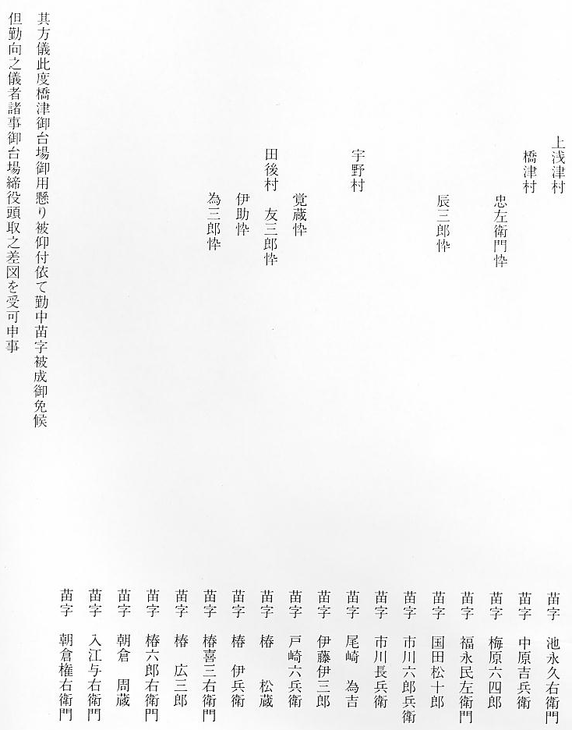
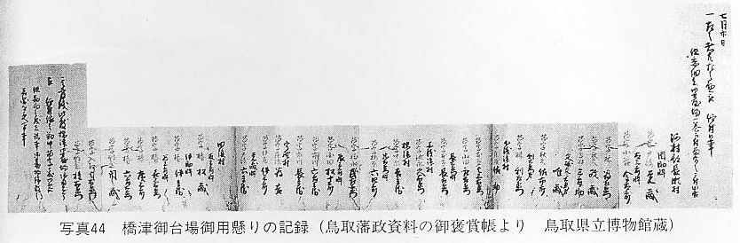
また同帳元治元年８月１３日条によれば、橋津村覚三郎忰伊兵衛が橋津御台場御用懸りに任命されていることなどを考えると、これらの人事にはその後も異動があったものと思われる。
なお、藩政資料控帳によれば、元治元年７月１９日、郷士武信潤太郎が橋津御台場砲術教師を命ぜられている。
御褒賞帳慶応３年（１８６７）８月２１日条によれば、伯州分御台場請人数を下のごとく定めている。
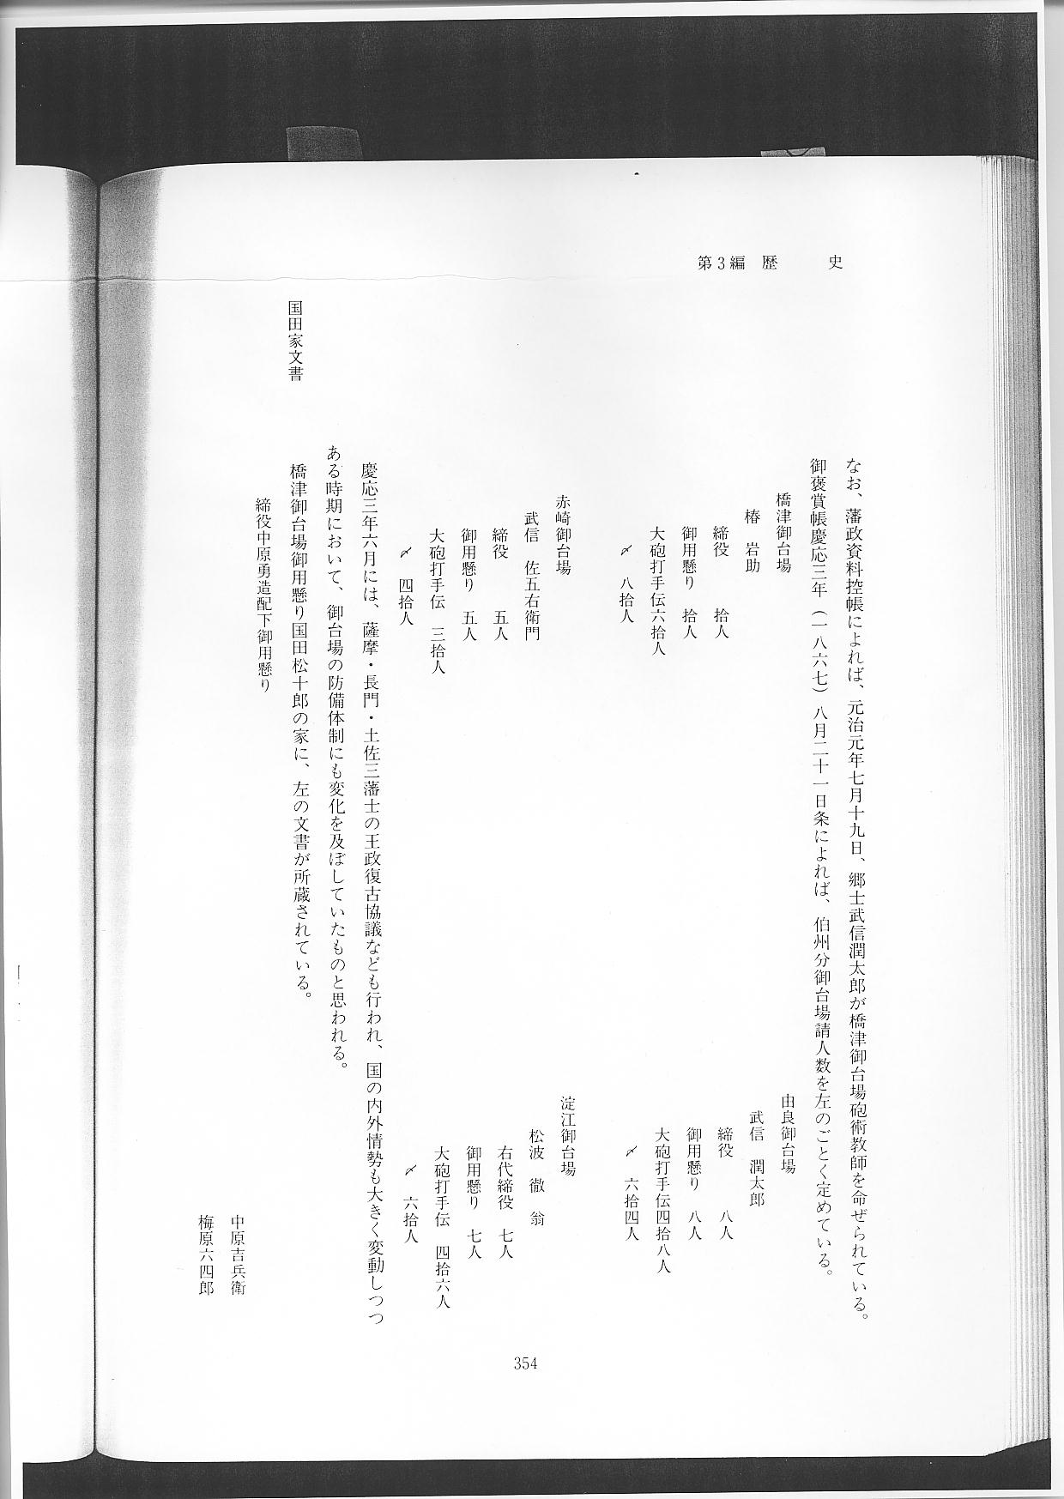
慶応３年６月には、薩摩・長門・土佐３藩士の王政復古協議なども行われ、国の内外情勢も大きく変動しつつある時期において、御台場の防備体制にも変化を及ぼしていたものと思われる。
国田家文書 橋津御台場御用懸り国田松十郎の家に、下の文書が所蔵されている。
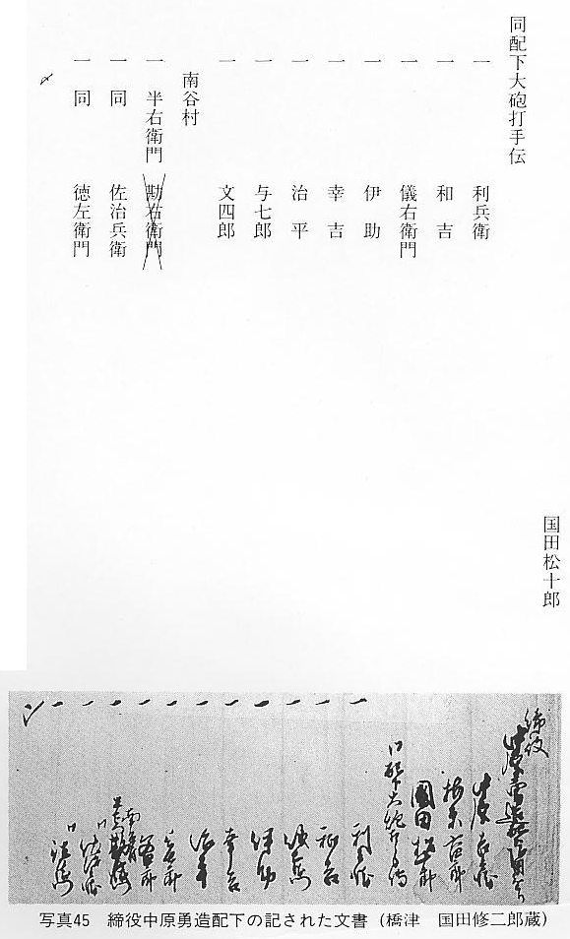
さきにあげた、御褒賞帳元治元年７月の橋津御台場御用懸り中原吉兵衛は、町史前編「因幡２０士と橋津志士」に記述されている人物である。中原吉兵衛は、慶応２年７月２９日、２０士のうち１９名の一行とともに、橋津を出帆して石州へ向かった。
国田家所蔵の文書は、御用懸り・大砲打手伝等の人数の減少をしている慶応３年以前のものと推測される。
橋津御台場請人数は、元治元年７月末ころにおいては、頭取・締役・御用懸り・大砲打手伝等を合わせると、約１４０名の防備体制であったことがうかがわれる。
（７）火薬蔵と火薬庫
火薬蔵のことについて、在方諸事控元治２年（１８６５）６月２１日条に次の記録がある。
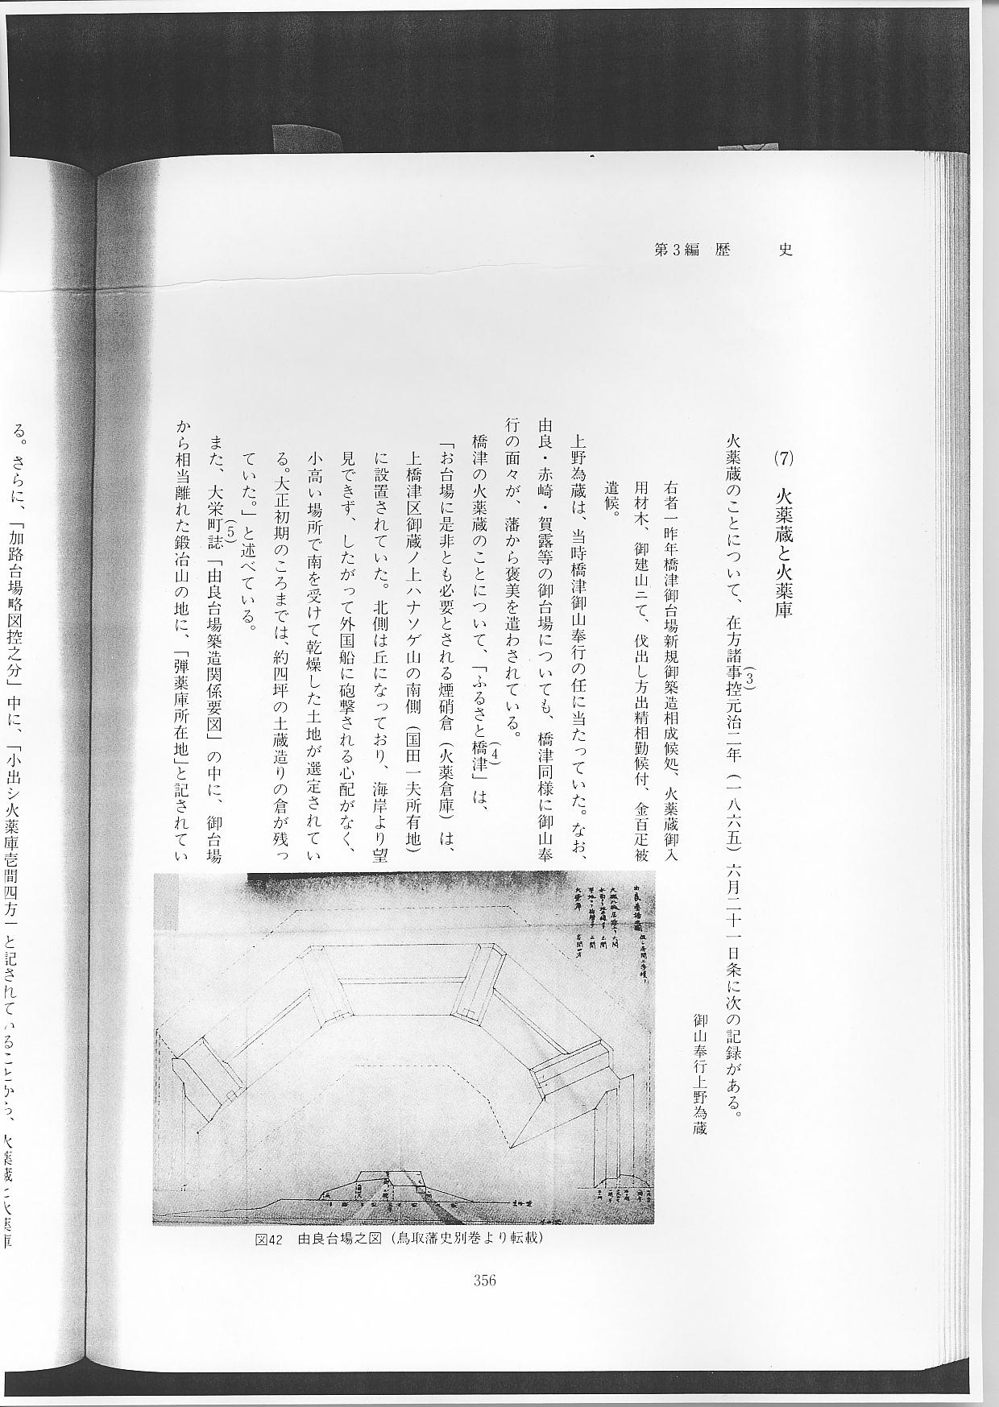
上野為蔵は、当時橋津御山奉行の任に当たっていた。なお、由良・赤崎・賀露等の御台場についても、橋津同様に御山奉行の面々が、藩から褒美を遣わされている。
橋津の火薬蔵のことについて、「ふるさと橋津」は、
「お台場に是非とも必要とされる煙硝蔵（火薬倉庫）は、上橋津区御蔵ノ上ハナソゲ山の南側（国田一夫所有地）に設置されていた。北側は丘になっており、海岸より望見できず、したがって外国船に砲撃される心配がなく、小高い場所で南を受けて乾燥した土地が選定されている。大正初期のころまでは、約４坪の土蔵造りの倉が残っていた。」と述べている。
また、大栄町誌「由良台場築造関係要図」の中に、御台場から相当離れた鍛冶山の地に、「弾薬庫所在地」と記されている。さらに、「加路台場略図控之分」中に、「小出シ火薬庫壱間四方」と記されていることから、火薬蔵と火薬庫は別の地に建造されていたものであろうと思われる。
ところで、由良・赤崎・台場之図には、それぞれ「火薬庫壱間四方」、「火薬庫高砲壇ヨリ壱丈、火薬庫一間四方」、と記されていることから、橋津台場においても、同様規模の火薬庫が設置されていたものと推測される。
橋津台場の火薬庫数は、台場敷地の形状や当初の大砲の配備状況等から推察すれば、「由良台場之図」と同様に４基と思われる。

